Τίτλος Διδακτικού Σεναρίου:
«Δομή επανάληψης με τη βοήθεια της γλώσσας προγραμματισμού Scratch»
Φάση «3»
Τίτλος Φάσης: «Εφαρμογή»

Χρόνος Υλοποίησης: 45 λεπτά
Φύλλο εργασίας
Ανοίγουμε τη γλώσσα προγραμματισμού Scratch
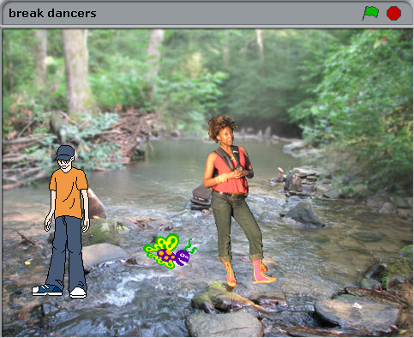
- Επιλέγουμε το σκηνικό. (Πηγαίνουμε στο Σκηνικό, υπόβαθρο, εισαγωγή και επιλέγουμε το αρχείο water and rocks.)
- Διαγράφουμε τον γατούλη.
- Εισάγουμε τον παραπάνω breakdancer.

- Πηγαίνουμε στις ενδυμασίες και στο Εισαγωγή προσθέτω στον break dancer με τις υπόλοιπες ενδυμασίες του.

- Στο χώρο του σεναρίου, βάζουμε τις εντολές κλικ στην πράσινη σημαία ο break dancer θα βρίσκεται στην αριστερή άκρη της σκηνής, στη θέση χ=… και y=…..

- Επαναλαμβάνει 10 φορές τα εξής: Βάζουμε στη σωστή σειρά τις ενδυμασίες και ανάμεσα στην αλλαγή σε ενδυμασία να περιμένει 0,5 δευτερόλεπτα.

- Εισάγουμε την παραπάνω μορφή cassy.
- Στις ενδυμασίες και στο Εισαγωγή προσθέτω στην cassy με τις υπόλοιπες ενδυμασίες της.
- Αντιγράφω το σενάριο break dancer στην cassy. (πατώντας πάνω στον break dancer μεταφέρω το σενάριο στην cassy)
- Προσοχή στις αλλαγές: προσθέστε 25 δευτερόλεπτα πριν ξεκινήσει το χορό.(γιατί;)

- Αποθηκεύεται την εργασία σας με το όνομα «break dancers».

